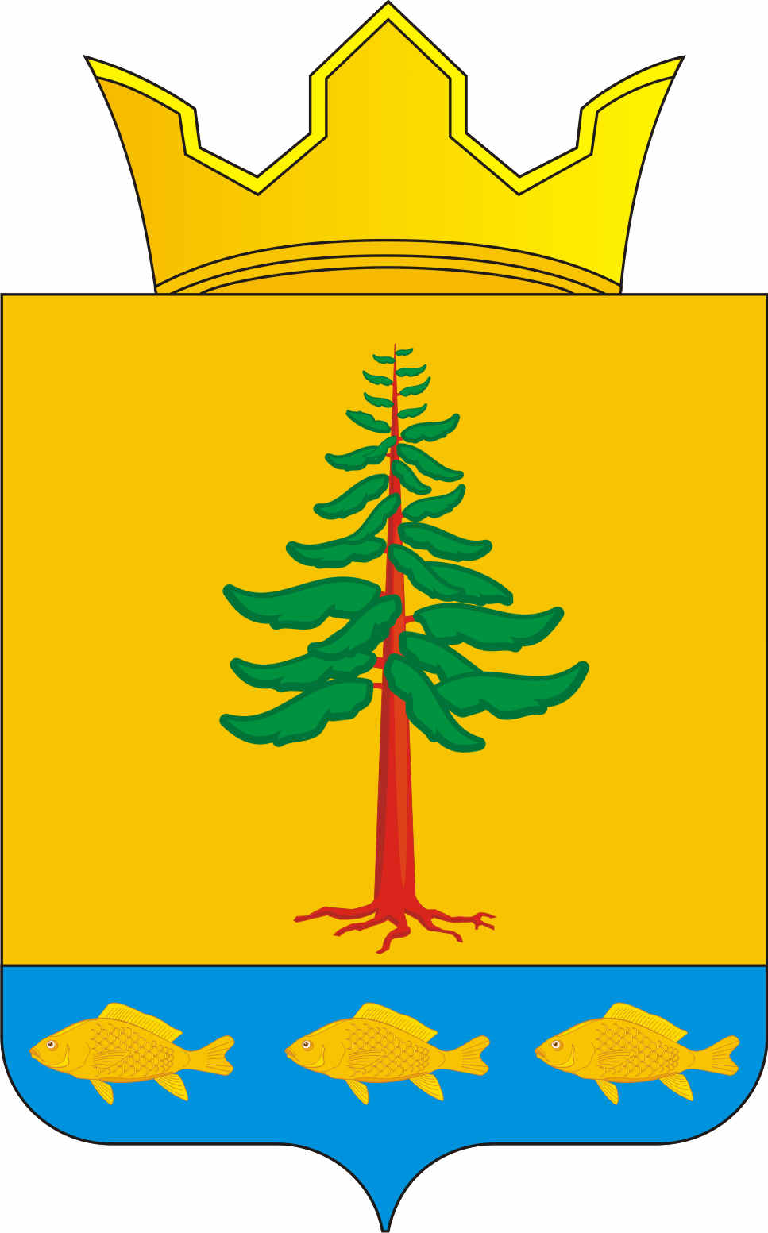

СОВЕТ ДЕПУТАТОВ

ГРИГОРЬЕВСКОГО СЕЛЬСКОГО ПОСЕЛЕНИЯ

Нытвенского муниципального района

РЕШЕНИЕ
25.12.2015 г. № 69

«О внесении изменений и дополнений в решение Совета депутатов Григорьевского сельского поселения от 24.10.2013г. № 109 «О создании дорожного фонда Григорьевского сельского поселения Нытвенского муниципального района, об утверждении порядка формирования и использования бюджетных ассигнований дорожного фонда Григорьевского сельского поселения»».

В соответствии со статьей 179.4 Бюджетного кодекса Российской Федерации, Федеральным законом от 06.10.2003 N 131-ФЗ "Об общих принципах организации местного самоуправления в Российской Федерации", Совет депутатов Григорьевского сельского поселения решает:
Заслушав информацию, Совет депутатов Григорьевского сельского поселения РЕШАЕТ:
1. Не вносить изменения в решение Совета депутатов Григорьевского сельского поселения от 24.10.2013г. № 109 «О создании дорожного фонда Григорьевского сельского поселения Нытвенского муниципального района, об утверждении порядка формирования и использования бюджетных ассигнований дорожного фонда Григорьевского сельского поселения»».
2. Оставить в силе решение Совета депутатов № 215 от 27.11.2015 г. «О внесении изменений и дополнений в решение Совета депутатов Григорьевского сельского поселения от 24.10.2013г. № 109 «О создании дорожного фонда Григорьевского сельского поселения Нытвенского муниципального района, об утверждении порядка формирования и использования бюджетных ассигнований дорожного фонда Григорьевского сельского поселения»».

Глава Григорьевского сельского поселения В.Л. Миронов

